ROTINA DO TRABALHO PEDAGÓGICO PARA SER REALIZADA EM CASA (BII-C) - Profª TATIANA
> Data: 15 a 19/02 de 2021
Creche Municipal “Maria Silveira Mattos”
SEGUNDA-FEIRA | TERÇA-FEIRA | QUARTA-FEIRA | QUINTA-FEIRA | SEXTA-FEIRA
Elaboração do Plano de Ensino 2021 | Elaboração do Plano de Ensino 2021 | Elaboração do Plano de Ensino 2021 | ***BERÇÁRIO II-C  *Música: peixe vivo.  https://www.youtube.com/watch?v=a6rT0x4ZSj4  (O link será disponibilizado no grupo)  * Pega peixe  - Para essa atividade vamos precisar de uma bandejinha de frios ou um pedaço de papelão, caneta ou canetinha, uma bacia com água, uma peneirinha.  - Esta atividade desenvolve a coordenação motora, a percepção visual, o tato.  - Desenhe peixinhos na bandeja ou no papelão, faça os olhos e as bocas, coloque na vasilha com água e ajude o pequeno a pescar.  - Caso não tenha material par confecção dos peixinhos, coloque bolinhas que a criança já possua, feijão ou qualquer outro material, pois o principal objetivo é que a criança desenvolva a coordenação motora realizando a pesca.  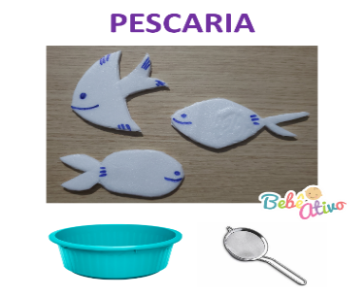 | *** BERÇÁRIO II-C  Música: Ora bolas. https://www.youtube.com/watch?v=CRzN1GYlYWM  (O link será disponibilizado no grupo)  * Brincando de bola.  - Para essa atividade vamos precisar de uma bola.  - Esta atividade desenvolve a coordenação motora ampla, concentração, noção espacial e lateralidade.  - Sente no chão de frente com a criança, estimule-a a jogar a bola para você e faça o mesmo, jogue de volta para ela.  - Deixe que ela manuseie a bola, pode chutar, brincar da forma que achar melhor, o importante é que o bebê perceba que a bola é um brinquedo e pode ser compartilhado.  - Em caso de não ter uma bola, ela poderá ser confeccionada com meias da própria criança.  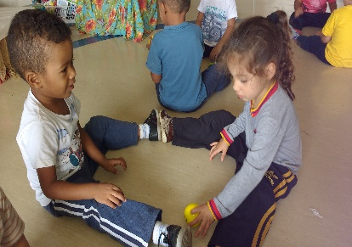
- Registre as atividades com fotos ou vídeos e envie para a professora.

